新建一个远程库：

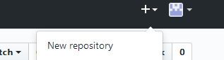

默认勾选🡪creating repo

本地导入：

git remote add origin https://github.com/luojinyi1163161947/like-life.git

git push -u origin master

克隆：

git clone <https://github.com/luojinyi1163161947/gitskills.git/>

切换一个新分支：

$ git checkout -b dev

查看当前分支：

$ git branch

切换到master分支：

Git checkout master

将dev分支中的工作结果合并到master分支上：

Git merge dev.